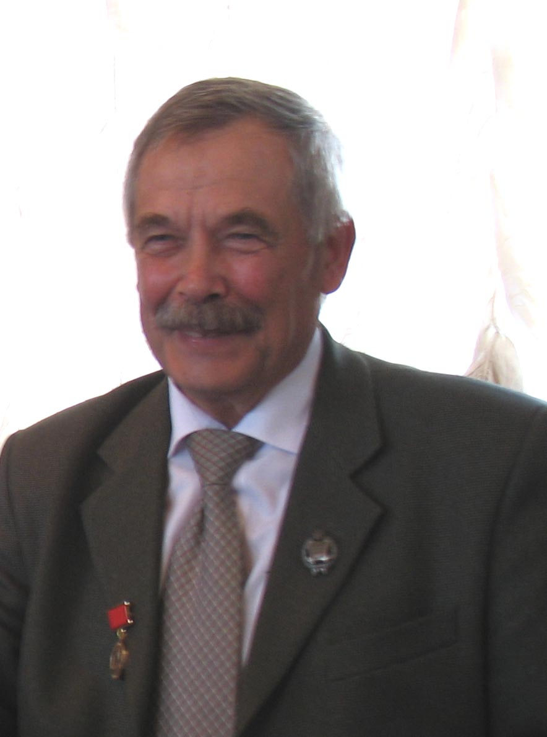
РОССИЙСКИЙ СОЮЗ
НАУЧНЫХ И ИНЖЕНЕРНЫХ
ОБЩЕСТВЕННЫХ ОРГАНИЗАЦИЙ
/Рос СНИО/
КОМИТЕТ ПО ПРОБЛЕМАМ
ИСПОЛЬЗОВАНИЯ
ВОЗОБНОВЛЯЕМЫХ ИСТОЧНИКОВ
ЭНЕРГИИ
(Комитет ВИЭ)
119034, г.Москва, Курсовой пер., 17
Тел.: (095)684-85-30. Факс: (095) 684-86-96
E-mail: ies2@umail.ru, bezruky@yandex.ru

_____________№______________
На №________от ______________

Уважаемые члены Комитета ВИЭ Рос СНИО, соратники, единомышленники, коллеги!

Ваша подвижническая работа по развитию возобновляемой энергетики в России увенчалась относительным успехом. Как Вам известно Государственной Думой Российской Федерации приняты поправки к Федеральному Закону № 35-ФЗ «Об электроэнергетике», касающиеся государственной поддержки использования возобновляемых источников энергии (см. Федеральный Закон № 250-ФЗ от 4 ноября 2007 г. «О внесении изменений в отдельные законодательные акты Российской Федерации в связи с осуществлением мер по реформированию Единой энергетической системы России»).
Несмотря на то, что принятые поправки охватывают далеко не все проблемы, а часть из них носит, мягко говоря, довольно неконкретный характер, указанными поправками к закону № 35-ФЗ закладывается правовая основа развития возобновляемой энергетики России.
Положение усугубляется тем, что прошло уже почти полтора года, а закон не действует, поскольку не разработан требуемый комплект подзаконных актов.
Этой проблеме Президиум Комитета ВИЭ решил посвятить Заседание Комитета, которое будет проводится во время VI международной конференции «Возобновляемая и малая энергетика – 2009».
Интерес к возобновляемой энергетике, проявляемый различными слоями нашего общества, требует от нас, энтузиастов возобновляемой энергетики, более активного участия в выставках, конференциях и различных общественных мероприятиях.
К настоящему письму прилагается план таких мероприятий, в которых желательно Ваше участие.
К мероприятиям, участие в которых крайне необходимо относятся:
1. Международный Форум и выставка «Высокие технологии XXI века» на ЦВК «Экспоцентр» на Красной Пресне 21-24 апреля 2009 г.
2. Выставка, конференция и заседание Комитета ВИЭ, проводимые в рамках выставки «Электро-2009» на ЦВК «Экспоцентр» на Красной Пресне 8-10 июня 2009 г.
3. Выставка, конференция и заседание Комитета ВИЭ, проводимые в рамках выставки «Электро Техно Экспо – 2009» на ЦВК «Экспоцентр» на Красной Пресне, 9-12 ноября 2009 г.
Информационные материалы прилагаются.

Председатель Комитета,
Академик-секретарь секции
«Энергетика РИА, д-р техн. наук Безруких П.П.

